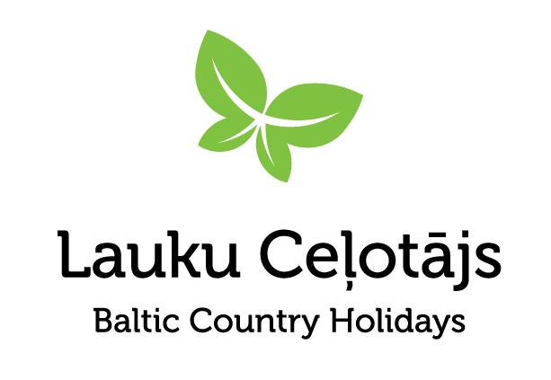

Ziņa presei 09.06.2021.

53 tūrisma pakalpojumu sniedzēji saņem “Gājējam draudzīgs” zīmi
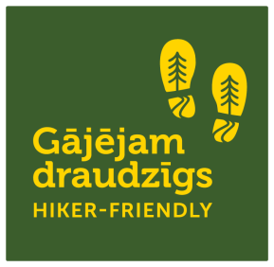
Aktīva atpūta dabā šobrīd ir īpaši aktuāla, un došanās pārgājienos ir lielisks veids, kā iepazīt Latvijas dabu. Latvijā ir arvien plašākas iespējas izmantot “Gājējam draudzīgu” uzņēmumu pakalpojumus, tādējādi padarot pārgājiena pieredzi pēc iespējas pozitīvāku, un kājāmgājējiem radītu sajūtu “es šeit esmu gaidīts, mani šeit sapratīs”. Sagaidot pavasari, “Gājējam draudzīgs” zīmi visā Latvijā saņems vēl 53 tūrisma pakalpojumu sniedzēji, kuri piedāvā kājāmgājējiem nepieciešamos pakalpojumus.
Gājējam draudzīgs / Hiker-friendly zīme tiek piešķirta tūrisma pakalpojumu sniedzējiem Baltijas valstīs. Tā parāda, ka uzņēmējs saprot un respektē kājāmgājēju vajadzības, ka šeit viņi ir gaidīti. Uzņēmējs piedāvā kājāmgājējiem būtiskus un nepieciešamus pakalpojumus, piemēram: informāciju par maršrutu, dzeramo ūdeni, pirmās palīdzības aptieciņu, elektroierīču uzlādi, naktsmītnē ir iespēja izžāvēt slapjās un izmazgāt netīrās drēbes, zābakus un citu ekipējumu.
2021. gada maija beigās notika trešā Gājējam draudzīgs / Hiker-friendly komisijas sēde Latvijā. Tika pieņemts lēmums zīmi piešķirt 53 uzņēmumiem, kuri atbilda Gājējam draudzīgs / Hiker-friendly kritērijiem. Tie ir:

- Jūrmalas tūrisma informācijas centrs, Jūrmalā
- Apartamenti pie jūras Tūjā, Salacgrīvas novadā
- Tukuma tūrisma informācijas centrs, Tukumā
- Viesu nams ''Kalndaķi'', Engures novadā
- Kempings “Abragciems”, Engures novadā
- Viesu nams “Strautiņi”, Engures novadā
- Kempings “Lakeside”, Siguldas novadā
- Hostelis “Pludmalis”, Engures novadā
- Kandavas tūrisma informācijas centrs, Kandava
- Viesu nams “Mazā Kaija”, Engures novadā
- Viesu nams “Jaunstūrīši”, Ādažu novadā
- Atpūtas komplekss “Mazpipari”, Ādažu novadā
- Viesu nams “Abzaļi”, Ādažu novadā
- Kempings “Ezīša Midziņa”, Ķeguma novadā
- Brīvdienu māja “Holandiesi”, Engures novadā
- Atpūtas vieta “Buki”, Ventspils novadā
- “BB camping”, Liepājā
- Embūtes tūrisma informācijas centrs, Vaiņodes novadā
- Viesu māja “Ezera māja”, Liepājā
- Kazdangas tūrisma informācijas punkts, Aizputes novadā
- Kempings “Senči”, Ventspils novadā
- Atpūtas parks “Laumas”, Talsu novadā
- Liepājas reģiona tūrisma informācijas birojs, Liepāja
- Kempings “Liepene”, Ventspils novadā
- “Liepu” hostelis, Liepājā
- Restorāns&bārs, viesnīca “Mare”, Rojas novadā
- Apartamenti “Marijas nams”, Ventspilī
- Viesnīca “Rojas Pērle”, Rojas novadā
- Viesu māja “Ventas Rumba”, Kuldīgā
- “Sabildes sidri” nams, Sabilē
- Sabiles tūrisma informācijas centrs, Sabilē
- Atpūtas komplekss "Vējciems", Ventspils novadā
- Viesu nams- apartamenti “Marbella Rezidence”, Ventspilī
- Viesu nams “Marbella”, Ventspilī
- Brīvdienu māja “Apsīši”, Talsu novadā
- Viesu māja “Papeles”, Dagdas novadā
- Atpūtas komplekss “Upes Dižvietas”, Krāslavas novadā
- Viesu māja “Stikāni”, Rēzeknes novadā
- Zirgu sēta “Klajumi”, Krāslavas novadā
- Kempings “Siveri”, Krāslavas novadā
- Viesu māja “Ezera sonāte”, Rēzeknes novadā
- Rēzeknes tūrisma informācijas centrs, Rēzeknē
- Dabas kūrorts “Piektā Debess Puse”, Madonas novadā
- Lauku māja “Mežvidi”, Gulbenes novadā
- Cēsu Tūrisma informācijas centrs, Cēsīs
- Gulbenes tūrisma un kultūrvēsturiskā mantojuma centrs, Gulbenē
- Pils parka dzīvoklis ar saulrieta verandu, Cēsīs
- Jelgavas reģionālais tūrisma centrs, Jelgavā
- Naktsmītne “Alberģe Līvbērze”, Jelgavas novadā
- Naktsmītne “Namiņš’’, Auces novadā
- Viesnīca “Klidziņa”, Skrīveru novadā
- Kempings “Rundale camping”, Rundāles novadā
- Hostelis "SILI", Jelgavas novadā

Aicinām pārgājienu cienītājus jau šajā pavasarī baudīt aktīvas brīvdienas gan “Mežtakā” un „Jūrtakā”, gan citos pārgājienu maršrutos un pašiem pārliecināties par Gājējiem draudzīgs viesmīlību šobrīd jau 157 Gājējiem draudzīgs uzņēmumos.

Kā uzņēmēji var iegūt zīmi Gājējam draudzīgs
Latvijā zīmi piešķir komisija, kurā ir 13 dalībnieki – gan valsts iestādes, gan organizācijas, kuras atbalsta kājāmiešanu, aktīvo atpūtu un dabas tūrismu. Šo zīmi var saņemt jebkurš uzņēmējs - tūrisma pakalpojumu sniedzējs visās trijās Baltijas valstīs, kas vēlas piedāvāt kājāmgājējiem nepieciešamos pakalpojumus – ne tikai naktsmītnes, bet arī, piemēram, kafejnīcas, krodziņi un restorāni, tūrisma informācijas centri, degvielas uzpildes stacijas, veikali u.tml.
Uzņēmēji ar Gājējiem draudzīgs / Hiker-friendly zīmi un kritērijiem var iepazīties šeit: https://baltictrails.eu/lv/forest/marketing
Uz nākamo komisijas sēdi, kas tiek plānota 2021. gada septembrī, zīmes saņemšanai varēs pieteikties pakalpojumu sniedzēji visā Latvijā neatkarīgi no tā, kāds pārgājienu maršruts vai taka atrodas viņu tuvumā (interesenti var pieteikties, rakstot uz lauku@celotajs.lv).
Asnāte Ziemele
LLTA „Lauku ceļotājs”
T: 29285756

Projekts „Garās distances pārrobežu pārgājienu maršruts „Mežtaka”” (04/01/2019 - 06/30/2021) daļēji finansēts ar Eiropas Savienības un Eiropas Reģionālās attīstības fonda Centrālā Baltijas jūras reģiona pārrobežu sadarbības programmas 2014.–2020. gadam atbalstu.

Projekts LLI-448 „Mežtakas izveide Latvijā un Lietuvā un Jūrtakas pagarināšana Lietuvā” (Pārgājienu projekts) tiek realizēts ar Eiropas Savienības Interreg V-A Latvijas – Lietuvas pārrobežu sadarbības programmas 2014. –2020. gadam atbalstu. Kopējās projekta izmaksas ir 788 104,45 EUR. Projekta līdzfinansējums no Eiropas Reģionālās attīstības fonda ir 669 888,76 EUR.
Šī preses ziņa ir sagatavota ar Eiropas Savienības finansiālo atbalstu. Par šīs preses ziņas saturu pilnībā atbild LLTA “Lauku ceļotājs”, un tas nekādos apstākļos nav uzskatāms par Eiropas Savienības oficiālo nostāju.

